Funkcjonowanie osobiste i społeczne – D. Śmiechowska od 20-24 . 04

Temat : Dzień Ziemi na co dzień
- Ścieżką przez las . Wysłuchaj wiersza :

Idźmy leśną ścieżką
cicho, cichuteńko,
może zobaczymy
sarniątko z sarenką.
Może zobaczymy
wiewióreczkę małą,
jak wesoło skacze
z gałęzi na gałąź.
I niech nikt po lesie
nie gwiżdże, nie woła –
może usłyszymy
pukanie dzięcioła.
A może zaśpiewa
między gałązkami
jakiś leśny ptaszek,
którego nie znamy…
I będzie nas witał
wesołą piosenką!
Tylko idźmy lasem
cicho… cichuteńko…
2. Postawienie pytań w związku z wierszem.
─ O czym jest wiersz ? (o lesie)
─ Jakie nazwy zwierząt występują w wierszu? (sarna, wiewiórka,
dzięcioł)
─ Czyim domem jest las? (zwierząt: ptaków, ssaków, owadów)
- Zaprowadź dzika do paśnika
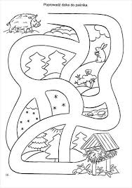

- Odgadnij zagadki:
Chodzi po świecie
z domkiem na grzbiecie. (ślimak)
Nie osa, nie mucha
bzyka koło ucha .Kiedy ukłuje, bąbel wyskakuje. ( komar )
Jak telegrafista stuka,
gdy korników w lesie
szuka. ( dzięcioł )
Choć się w ciemnej dziupli
chowa, mówią, że to mądra
głowa. ( sowa )
Lato nam śpiewem umilają
zimą na naszą pomoc czekają. ( ptaki )
Kręcę się i pracuję, kopiec
Z igieł buduję. Dźwigam igły jak bale
i nie narzekam wcale. ( mrówka )
Te zwierzęta, jak pługami
mogą las przekopać cały. ( dziki )
Nie boi się głodu
nawet w ciężkie czasy.
Ma zawsze w swej dziupli
orzechów zapasy. ( wiewiórka
4.Wspólnie z rodzicem albo starszym rodzeństwem spróbuj nazwać warstwy lasu oraz napisać rośliny które można znaleźć: dopasuj nazwy do odpowiednich miejsc

Warstwy lasu : runo leśne, podszyt , warstwa wysokich drzew

Rośliny : mech , jagody, leszczyna, buk, grzyby , sosna, dąb, jałowiec, jarzębina
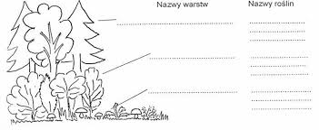
5.Rozwiąż krzyżówkę : 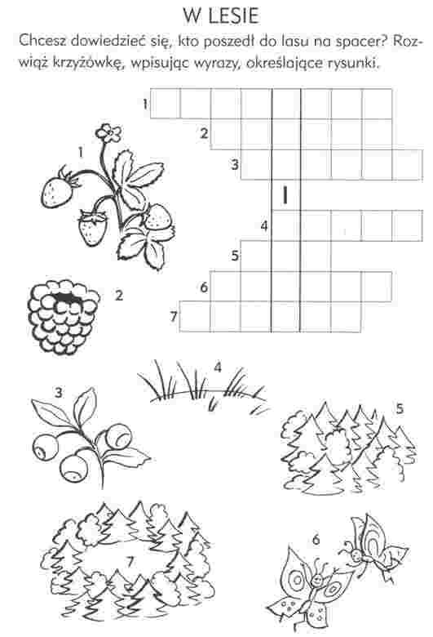

6. Ptaki ich gniazda

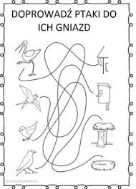

7. Proponuję dla odprężenia zabawę „ leśne skarby”

W koszyczku pod chustką, ukryte są takie przedmioty jak: piórko ptaka , kamień, patyk, szyszka, plastikowa piłka, łyżeczka itd. Dziecko z zawiązanymi oczami losuje przedmiot . Po dotyku musi rozpoznać co to jest? Odpowiedzieć czy można to znaleźć w lesie? Życzę trafnych odpowiedzi!

8. Pokoloruj obrazki zwierząt, które żyją w parkach narodowych. Nazwij te za zwierzęta ?

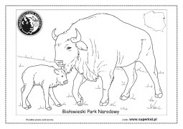

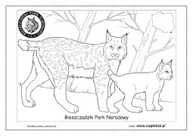

9. A teraz przypomnimy sobie jak segregować śmieci aby nasza Ziemia była czysta

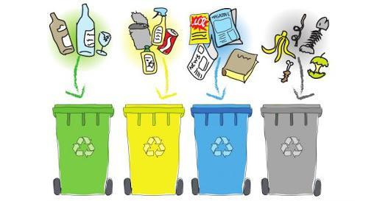

szkło plastik papier odpady organiczne

10. Połącz zielona linią produkty ze szkła, żółtą plastik, niebieską papier, czarną odpady organiczne.
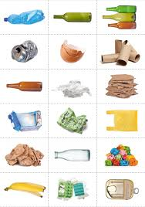

11. Wykonywanie pracy plastycznej: „zabawka z odpadów”- żółwik z plastikowej butelki
https://www.youtube.com/watch?v=lR4GHErcCdw

12. Słońce to ciepło i życie, pomaluj farbami obrazek wesołego słoneczka.



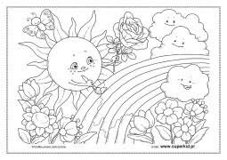
13. A teraz wytęż wzrok i znajdź różnice w obrazkach .

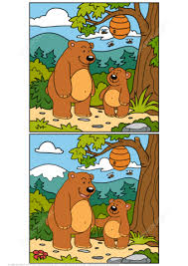

14. Możecie wspólnie z opiekunem, uczynić coś dobrego dla naszej planety. Np. posprzątać otoczenie własnego domu np. z papierów i innych śmieci. Nie zapomnijcie wrzucić ich do odpowiednich pojemników !

